韦氏硬度计
产品说明：
腾瑞智科硬度计是符合YS/T420-2000、ASTM B647-84标准设计，用于快速检测铝合金型材、管材、板材、铝零件及其他较软金属的硬度，判断铝型材有无时效、时效是否合格、区分不同牌号的铝材及不同的时效状态。韦氏硬度计特别适于在生产现场、销售现场或施工现场对成品铝型材及门窗幕墙等进行快速、非破坏性的逐件合格检查。

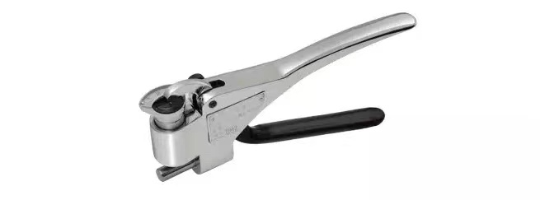

产品特点：
·采用进口特殊钢材料
·新工艺制造的压针
·硬度高，韧性好
·寿命长，互换性好
·为压针提供全方位保护

产品参数：
·量程：0-20 HW
·示值误差：0.5 HW (5-17 HW)
·重复性误差：0.5 HW (5-17 HW)
产品名称 | 订购编号 | 试样尺寸/直径mm | 重量（kg）
韦氏硬度计 | TR 5140/20 | 厚度≤6的板材、型材内径≥10的管材 | 0.5
韦氏硬度计 | TR 5140/20A | 厚度≤13的板材、型材内径≥10的管材 | 0.5
韦氏硬度计 | TR 5140/20B | 厚度≤8的板材、型材内径≥6的管材 | 0.5
订购信息：

